**Чекушина Эльмира**

Контактная информация:

Телефон: +7 968 417 18 13

E-mail: [ellchovy@gmail.com](mailto:ellchovy@gmail.com)

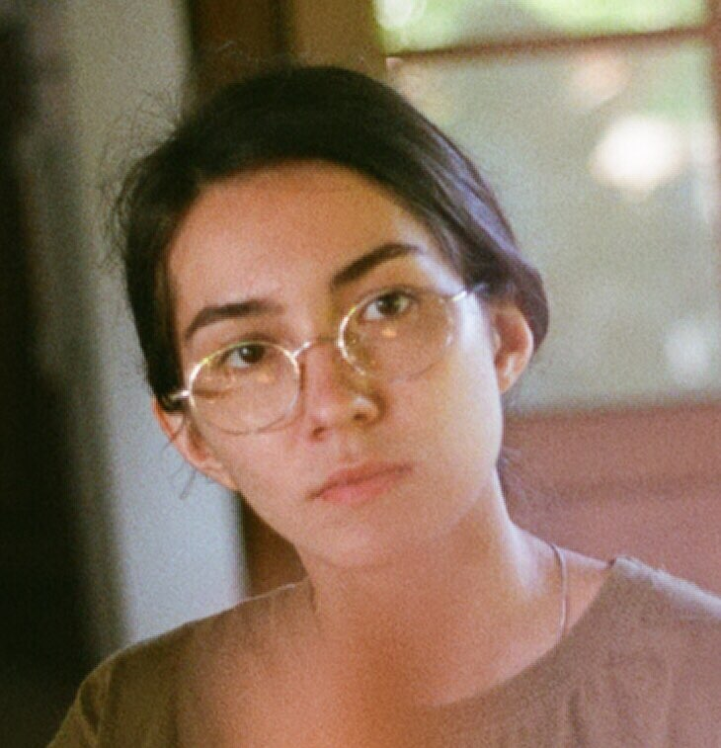

Образование

2002-2014 МАОУ СОШ №47 гор. Рязани  
2014-2015 Рязанский государственный радиотехнический университет, экономический факультет, специальность: экономическая безопасность

(неоконченное в связи с переездом в Москву)

2017—2021 Национальный исследовательский университет «Высшая школа экономики», факультет гуманитарных наук, образовательная программа «Филология»

Владение иностранными языками

Английский язык

Опыт работы

ООО «ROSBRI», 2016

Москва

Менеджер по продажам

* консультирование клиента по продукции компании
* формирование и ведение заказов клиентов
* поддержание имиджа компании
* развитие и поддержка долгосрочных отношений с клиентами

Интересы и навыки

2003-2011 ДШИ №4 им. Попова по классу фортепиано

2016 участник хора Кафедрального собора св. Петра и Павла

С 2016 волонтер РБОО “Центр лечебной педагогики” (“Особое детство”):

* игровая терапия
* участие в летнем инклюзивном лагере на Валдае (2017)
* работа с документами и архивами центра